Министерство науки и высшего образования Российской Федерации
Федеральное государственное автономное образовательное учреждение высшего образования
«Российский университет дружбы народов имени Патриса Лумумбы (РУДН)»

Факультет физико-математических и естественных наук
Кафедра математического моделирования и искусственного интеллекта

НАУЧНО-ИССЛЕДОВАТЕЛЬСКАЯ РАБОТА
Численные методы расчёта параметров тонких плёнок
(черновик итогового отчёта)

Выполнил: студент группы НФИбд-01-23
Соловьёв Богдан Михайлович

Научный руководитель: к.ф.-м.н., доцент _______________________
(Ф.И.О., учёная степень, звание)

Руководитель практики: _______________________

Москва — 2026

ОГЛАВЛЕНИЕ
Введение ........................................................…………………………………3
Глава 1. Литературный обзор ..........................................................................6
Глава 2. Методология исследования ..............................................................9
Глава 3. Результаты .........................................................................................13
Заключение ......................................................................................................18
Список литературы .........................................................................................19

ВВЕДЕНИЕ
Актуальность темы. Тонкие плёночные покрытия и многослойные оптические структуры являются фундаментом современной фотоники, оптоэлектроники, солнечной энергетики, дисплеев и сенсорики. Просветляющие покрытия, интерференционные фильтры, диэлектрические зеркала и прозрачные проводящие слои (ITO) требуют точного знания оптических параметров: толщины d, показателя преломления n и коэффициента экстинкции k. Спектрофотометрия остаётся одним из наиболее доступных неразрушающих методов контроля, не требующих сложной вакуумной подготовки образца.
Прямая задача оптики тонких плёнок состоит в вычислении коэффициентов отражения R(λ, θ) и пропускания T(λ, θ) по заданной геометрии и материальным константам. Обратная задача — восстановление неизвестных параметров по экспериментальным спектрам. Обе постановки опираются на уравнения Максвелла, граничные условия и, для многослойных структур, метод матриц переноса (TMM).
Практическая реализация расчётов требует поэтапной верификации. Элементарная, но обязательная ступень — корректное численное моделирование отражения и преломления на одной плоской границе раздела двух сред. Ошибки на этом уровне (неверный знак волнового вектора, некорректная обработка полного внутреннего отражения, нарушение R+T=1) неизбежно переносятся на расчёт тонкого слоя и стэка, а затем искажают обратную задачу оптимизации.
Степень разработанности. Классическая теория систематизирована в монографии М. Борна и Э. Вольфа «Основы оптики». Для прямой задачи широко применяются NumPy-реализации TMM, пакеты rcwa для дифракционных решёток, TFSolver для анизотропных плёнок, TMMax на JAX с автоматическим дифференцированием. Вместе с тем в образовательной и исследовательской практике сохраняется потребность в прозрачных реализациях, где каждый шаг вывода сопровождается физической интерпретацией.
Как отмечает научный руководитель работы, самостоятельное прохождение всего вычислительного пути позволяет увидеть детали, которые остаются скрытыми при использовании готовых «чёрных ящиков». Поэтому в проекте алгоритмы реализуются вручную на Python с опорой на NumPy, а специализированные библиотеки используются как эталоны для сравнения.
Цель работы: разработать, реализовать и верифицировать численную модель расчёта параметров отражённой и преломлённой волн на границе раздела двух однородных изотропных сред в векторной постановке и подготовить основу для расширения на тонкие плёнки и многослойные структуры.
Задачи исследования: (1) провести литературный обзор численных методов расчёта тонких плёнок; (2) сформулировать объект, предмет, гипотезы, ограничения и критерии проверки; (3) изложить теоретические основы (уравнения Максвелла, граничные условия, Снеллиус, Френель); (4) реализовать численную модель на Python; (5) провести вычислительный эксперимент, построить графики R(θ), T(θ) и диаграмму волновых векторов; (6) сформулировать выводы и перспективы.
Объект исследования — физический процесс отражения и преломления монохроматической плоской электромагнитной волны на плоской границе раздела двух однородных изотропных полубесконечных сред.
Предмет исследования — численные методы расчёта углов, комплексных амплитуд, волновых векторов, вектора напряжённости электрического поля и энергетических коэффициентов R и T для s- (TE) и p- (TM) поляризаций при нормальном и наклонном падении.
Методы исследования: анализ научной литературы; теоретическое моделирование; численный эксперимент; сравнительный анализ с аналитическими предельными случаями; визуализация результатов.
Информационная база: Борн, Вольф; Moharam et al.; Harris et al.; Virtanen et al.; Liu et al.; Ballester et al.; Minkov et al.; Padilla, Hakala; материалы репозитория scientific_research_work.
Структура отчёта: введение; глава 1 (литературный обзор по КТ 3); глава 2 (методология и теория по КТ 4 и файлу теория.ipynb); глава 3 (результаты по КТ 5 и программе model); заключение; список литературы.

ГЛАВА 1. ЛИТЕРАТУРНЫЙ ОБЗОР
1.1. Актуальность и границы исследования
Тонкие плёнки — базовый элемент оптоэлектроники. В обзоре (КТ 3) выделены две постановки: прямая (R, T по геометрии) и обратная (восстановление d, n, k по спектрам). Рассматриваются конфигурации одиночной плёнки на подложке и стэка слоёв (интерференционные фильтры, четвертьволновые зеркала, просветляющие покрытия).
Одиночная плёнка позволяет проверить методы на аналитических формулах Эйри. Стэк требует последовательного перемножения матриц переноса и становится естественной областью применения NumPy.
1.2. Уравнения Максвелла как основа теории плёнок
Фундаментом служат уравнения Максвелла в дифференциальной форме (см. также раздел 2.3 настоящего отчёта и теоретическую справку теория.ipynb). Для плоской границы в декартовой системе при однородных средах поле зависит от одной координаты вдоль нормали, что упрощает вывод формул Френеля и переход к TMM.
1.3. Интерференция и формулы Эйри
При падении на тонкий слой возникают многократные отражения от верхней и нижней границ. Интерференция даёт осцилляции R(λ) и T(λ). Борн и Вольф выводят формулы Эйри для одиночного слоя; для стэка аналитика громоздка — применяют TMM.
1.4. Метод матриц переноса
Каждый слой описывается матрицей 2×2, связывающей амплитуды на границах. Для стэка M = M_N · ... · M_1. Коэффициенты R и T выражаются через элементы M. NumPy обеспечивает эффективное матричное умножение (Harris et al., 2020). Библиотека tmm (Byrnes) — эталон для верификации; TFSolver (Liu et al., 2025) расширяет метод на анизотропию (матрицы 4×4).
1.5. Прямая задача
Входные данные: n_среды, n_плёнки, n_подложки, толщина d, длина волны λ, угол θ, поляризация. Выход: R(λ), T(λ). Матричная форма совпадает с формулами Эйри для одного слоя, но обобщается на произвольное число слоёв без изменения алгоритма.
1.6. Спектрофотометрия как прикладной контекст
Спектрофотометрия остаётся доступным методом неразрушающего контроля тонких плёнок. Измеренные спектры R(λ) и T(λ) содержат информацию о толщине и дисперсии n(λ), k(λ). Надёжность восстановления параметров зависит от качества прямой модели и устойчивости обратной оптимизации — оба аспекта требуют предварительной калибровки на элементарных задачах.
1.7. Обратная задача и оптимизация
Обратная задача — минимизация функционала невязки F = Σ(R_exp - R_calc)² + (T_exp - T_calc)². Классические работы (Быков, Трубецков, 1989) рассматривают оптимизацию формы периодической границы; современные подходы используют scipy.optimize (BFGS, L-BFGS-B) и автоматическое дифференцирование (JAX, TMMax). Ручной вывод градиентов для многослойного стэка трудоёмок.
1.8. RCWA, машинное обучение и обработка спектров
Метод RCWA (Moharam et al., 1995) применяется к дифракционным решёткам, когда период сравним с λ. Нейросетевой обратный дизайн (Li et al., 2025) ускоряет подбор покрытий, но менее прозрачен физически. Предобработка спектров (Minkov et al., 2024) важна для устойчивости инверсии. Формулы для клиновидных плёнок (Ballester et al., 2025) позволяют оценивать погрешность модели идеальной плоскопараллельной плёнки.
1.9. Открытые оптические константы
Набор Padilla, Hakala (2025) содержит n, k для ITO, стекла и SiO2 (210–1690 нм) и планируется к использованию для синтетических спектров при решении обратной задачи.
1.10. Нерешённые вопросы и обоснование собственного исследования
Сохраняются пробелы: недостаток прозрачных учебных реализаций; сложность устойчивой обратной задачи; влияние дефектов геометрии на восстановление параметров. Модельная система — однослойное покрытие на подложке; первый этап — верифицированная граница раздела.
1.11. Выводы по главе 1
Литературный обзор подтверждает: TMM — стандарт для многослойных плёнок; перед его применением необходима проверка базовых формул Френеля и Снеллиуса в численной форме. Это определяет логику глав 2–3 настоящего отчёта.

ГЛАВА 2. МЕТОДОЛОГИЯ ИССЛЕДОВАНИЯ
2.1. Формулировка исследовательской задачи
Полная формулировка (КТ 4): определение параметров отражённого и преломлённого лучей на границе двух полубесконечных сред в векторной постановке. Существует аналитическое решение — формулы Френеля, однако при переходе к численным методам и обратной задаче требуется обосновать выбор инструментов, устойчивость и поэтапную верификацию.
2.2. Гипотезы исследования
№ | Гипотеза | Критерий проверки
1 | Законы отражения и Снеллиуса задают углы однозначно | Сравнение θ_t с arcsin(n1/n2·sin θ_i)
2 | Френель на NumPy даёт точные r, t, R, T | Погрешность < 10⁻¹⁰ в тестах
3 | R+T=1 для прозрачных сред вне ПВО | Таблица по output_log.csv
4 | Модель пригодна для усложнения (слой, TMM) | Модульная структура main.py
2.3. Теоретические основы: уравнения Максвелла (теория.ipynb)
Ниже приведены уравнения Максвелла в системе СГС в дифференциальной форме — по материалам теоретической справки проекта (файл теория.ipynb, раздел 1).
Уравнение Гаусса для электричества:
div D = 4πρ
Уравнение Гаусса для магнетизма:
div B = 0
Закон электромагнитной индукции Фарадея:
rot E = -(1/c) · ∂B/∂t
Закон Ампера — Максвелла:
rot H = (4π/c) J + (1/c) · ∂D/∂t
Здесь E, D — напряжённость и электрическая индукция; H, B — магнитное поле и индукция; ρ — объёмная плотность заряда; J — плотность тока; c — скорость света. Для линейной изотропной среды: D = εE, B = μH, J = σE. В диэлектриках σ ≈ 0; показатель преломления n связан с ε (в СГС для вакуума ε = 1).
Оператор ∇ (набла) в декартовых координатах:
∇ = (∂/∂x, ∂/∂y, ∂/∂z)
Дивергенция div A = ∂A_x/∂x + ∂A_y/∂y + ∂A_z/∂z описывает «источники» поля. Ротор rot E — вихревость электрического поля; его z-компонента: (rot E)_z = ∂E_y/∂x - ∂E_x/∂y. По закону Фарадея ненулевой rot E соответствует изменению B во времени.
2.4. Граничные условия на интерфейсе (Борн, Вольф)
На поверхности раздела двух сред (единичный вектор нормали n_12 из среды 1 в среду 2) выполняются условия:
n_12 · (B^(2) - B^(1)) = 0
n_12 · (D^(2) - D^(1)) = 4πρ̂
n_12 × (E^(2) - E^(1)) = 0
n_12 × (H^(2) - H^(1)) = (4π/c) j
При отсутствии поверхностного заряда и тока непрерывны нормальная B и тангенциальная E; скачок D связан с зарядом; скачок H — с поверхностным током. Для оптики диэлектриков эти условия приводят к законам отражения/преломления и формулам Френеля.
2.5. Плоская монохроматическая волна
Гармоническая плоская волна (Борн, Вольф, §1.4.1): Re{ a exp[-i(τ+δ)] }, где τ = ω(t - n·r/v), ω — круговая частота, n — единичный вектор направления, v — фазовая скорость. Векторы E, B и k взаимно перпендикулярны. В модели граница x = 0; плоскость падения xz; тангенциальная ось z.
2.6. Закон Снеллиуса и формулы Френеля
n1 sin θ_i = n2 sin θ_t
В волновой форме сохраняется тангенциальная компонента: k_iz = k_rz = k_tz. Для s-поляризации (TE): r_s = (n1 cos θ_i - n2 cos θ_t)/(n1 cos θ_i + n2 cos θ_t); t_s = 2 n1 cos θ_i/(n1 cos θ_i + n2 cos θ_t). Для p-поляризации (TM) знаменатели переставляют n и cos. Энергетические коэффициенты: R = |r|²; T = (n2 Re cos θ_t)/(n1 cos θ_i)|t|².
2.7. Программные средства
Инструмент | Назначение | Достоинства | Недостатки
Python (math) | Базовая прозрачная реализация | Понятность | Медленные циклы
NumPy | Векторизация, комплексные числа | Скорость, стандарт | Менее явная физика
SciPy | Обратная задача, optimize | Готовые алгоритмы | Избыточен для прямой задачи
Matplotlib | Графики R(θ), векторы k | Наглядность | —
2.8. Ограничения и риски
Модель: бесконечная плоская граница; однородные изотропные прозрачные среды; монохроматическая плоская волна; раздельно TE и TM.
Риск ПВО при n1 > n2: sin θ_t > 1, cos θ_t становится мнимым — реализовано в fresnel_coefficients.
Риск θ → 90°: малый cos θ_i — в эксперименте углы до 85°.
Контроль знака k_Tx: волна должна уходить энергетически от границы в среду 2.
2.9. План вычислительного эксперимента
Параметры: λ = 500 нм; n1 = 1,0 (воздух); n2 = 1,5 (стекло); A_I = 1. Сетка углов: 0°, 15°, 30°, 45°, 60°, 75°, 85°. Специальные тесты: нормальное падение; угол Брюстера θ_B = arctan(n2/n1) ≈ 56,3°; ПВО при падении из стекла в воздух под 60°. Визуализация: plotter.py → wave_vectors_diagram.png, amplitude_vs_angle.png.

ГЛАВА 3. РЕЗУЛЬТАТЫ
3.1. Архитектура программной реализации
Численная модель размещена в каталоге scientific_research_work-main/model/. Файл main.py содержит функции: fresnel_coefficients — амплитудные и энергетические коэффициенты с обработкой нормального падения и ПВО; calculate_e_field — вектор E для s/p; wave_fields — полный расчёт k_I, k_R, k_T и проверка R+T; log_results — экспорт в CSV.
Вспомогательный модуль plotter.py читает output_log.csv и строит графики. Прототип (prototype/) использовался на раннем этапе; итоговая версия — model/.
3.2. Энергетические коэффициенты от угла падения
Таблица 1 — результаты для границы воздух (n1=1,0) — стекло (n2=1,5), λ=500 нм. Для всех углов в режиме прохождения выполняется R+T = 1.
θ_i, ° | R_s | T_s | R_s+T_s | R_p | T_p | R_p+T_p
0 | 0,040 | 0,960 | 1,000 | 0,040 | 0,960 | 1,000
15 | 0,044 | 0,956 | 1,000 | 0,036 | 0,964 | 1,000
30 | 0,058 | 0,942 | 1,000 | 0,025 | 0,975 | 1,000
45 | 0,092 | 0,908 | 1,000 | 0,008 | 0,992 | 1,000
60 | 0,176 | 0,824 | 1,000 | 0,002 | 0,998 | 1,000
75 | 0,399 | 0,601 | 1,000 | 0,107 | 0,893 | 1,000
85 | 0,733 | 0,267 | 1,000 | 0,493 | 0,507 | 1,000
3.3. График амплитудных коэффициентов Френеля
На рисунке 1 представлены зависимости r_s, t_s, r_p, t_p от угла падения. Для s-поляризации |r_s| монотонно растёт с углом. Для p-поляризации r_p изменяет знак и по модулю уменьшается вблизи угла Брюстера, где отражение p-компоненты минимально.
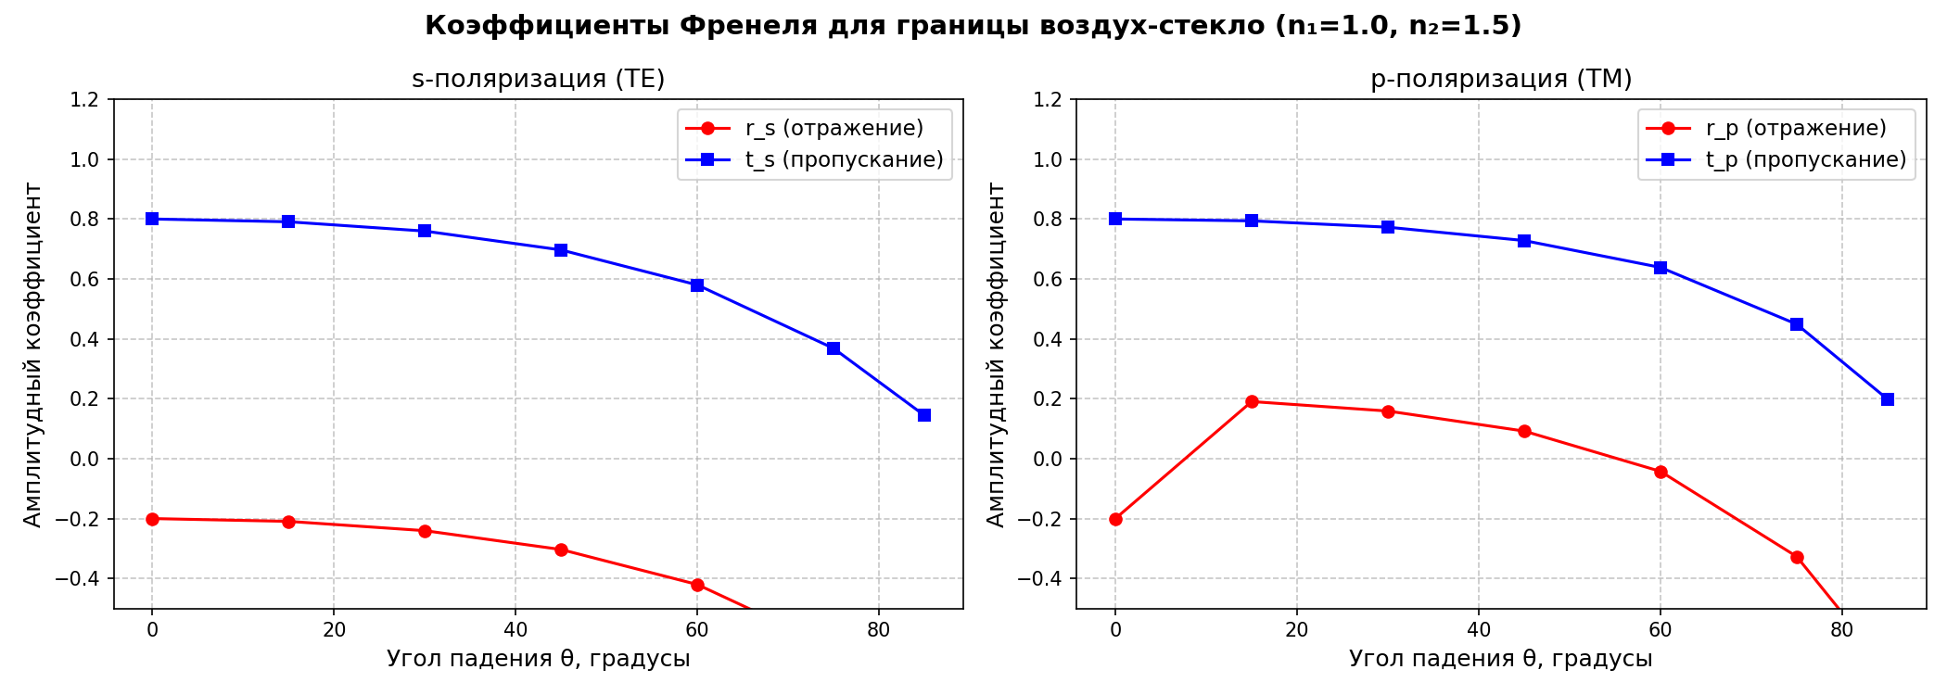
Рисунок 1 — Амплитудные коэффициенты Френеля r и t для границы воздух–стекло (n1=1,0; n2=1,5)
3.4. Диаграмма волновых векторов
Рисунок 2 иллюстрирует геометрию в плоскости xz для θ = 30°. Падающий луч k_I приходит из среды 1 (x < 0), отражённый k_R возвращается в среду 1, преломлённый k_T входит в среду 2 (x > 0). Сохранение проекции на ось z (тангенциальной компоненты) согласуется с законом Снеллиуса. Угол преломления θ_t меньше угла падения, так как n2 > n1.
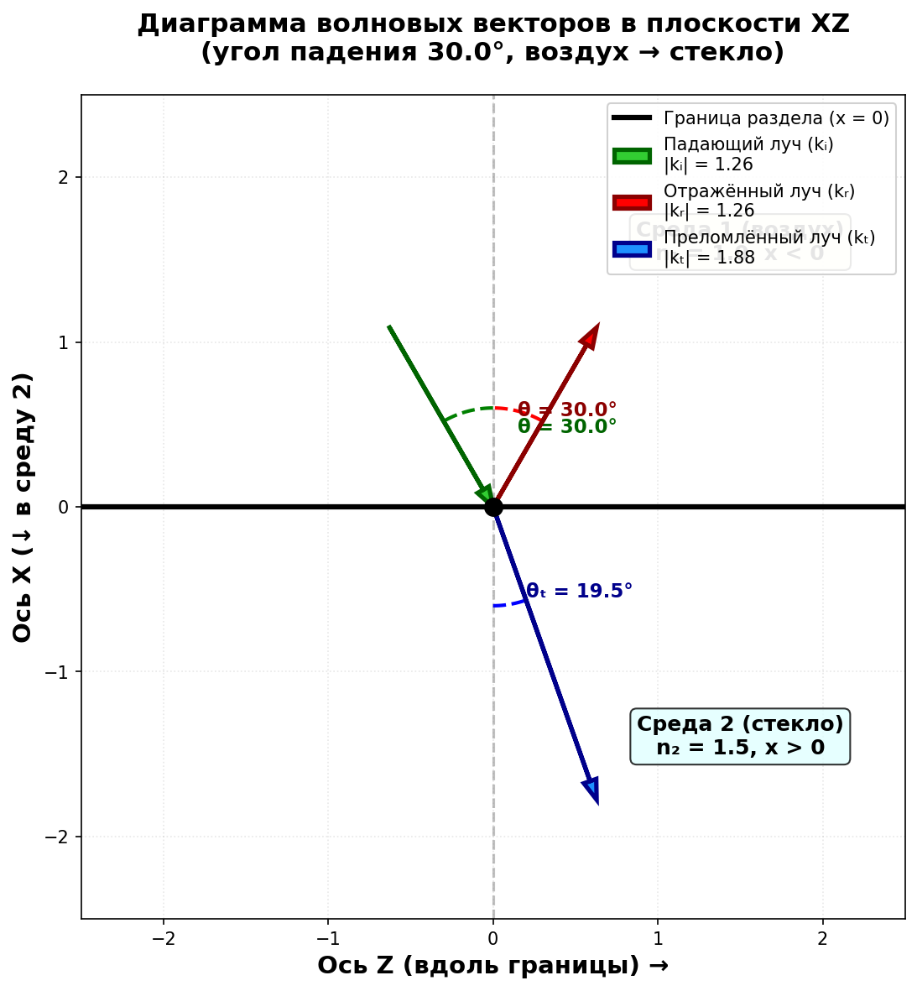
Рисунок 2 — Диаграмма волновых векторов k_I, k_R, k_T (θ = 30°, воздух → стекло)
3.5. Характерные режимы и проверка гипотез
Нормальное падение (θ = 0°): r_s = r_p = (n1-n2)/(n1+n2) = -0,2; t = 0,8; R = 0,04; T = 0,96.
Угол Брюстера: θ_B = arctan(1,5) ≈ 56,3°; для p-поляризации r_p → 0, отражение подавлено.
Полное внутреннее отражение: при падении из стекла в воздух под θ = 60° (выше критического θ_крит = arcsin(1/1,5) ≈ 41,8°) коэффициенты T = 0, R = 1; k_Tx становится мнимым — прошедшее поле затухает экспоненциально вдоль нормали.
Гипотеза о сохранении энергии подтверждена для всех углов прохождения в таблице 1.
Гипотеза о корректности Снеллиуса подтверждена сравнением вычисленного θ_t с аналитической формулой.
3.6. Вектор напряжённости электрического поля
Функция calculate_e_field формирует комплексный вектор E для s- (E || y) и p-поляризации (E в плоскости xz, перпендикулярно k). Компоненты E записываются в output_log.csv и могут использоваться для проверки ортогональности E и k. На следующем этапе планируется связать E и H через соотношение B_0 = (1/k)(k × E_0) из теоретической справки.
3.7. Интерпретация графиков и физический смысл
На рисунке 1 видно, что амплитудный коэффициент отражения r_s отрицателен на всём диапазоне углов (фазовый сдвиг π при переходе через границу более оптически плотной среды). Коэффициент пропускания t_s положителен и убывает с ростом θ: доля энергии, уходящей в стекло, уменьшается. Для p-поляризации кривая r_p пересекает ось абсцисс: это отражает смену фазы отражённой волны и приближение к нулю модуля r_p в окрестности угла Брюстера.
Энергетические коэффициенты R и T, вычисляемые в main.py, связаны с амплитудными соотношениями R = |r|² и T = (n2 Re cos θ_t)/(n1 cos θ_i)|t|². Поэтому даже при |r_p| < |r_s| энергия отражения может по-разному распределяться между поляризациями в зависимости от угла.
Диаграмма на рисунке 2 наглядно демонстрирует закон отражения (угол падения равен углу отражения в плоскости падения) и закон преломления (луч k_T отклонён к нормали, так как n2 > n1). Масштабирование векторов k на графике не влияет на направления, используемые для проверки геометрии.
3.8. Сопоставление с литературой и перспективы
Полученные зависимости качественно совпадают с описанием в Борне и Вольфе: рост отражения с углом, различие TE/TM, минимум отражения p-компоненты. Численная модель готова к включению комплексных показателей ñ = n + ik для слабопоглощающих сред и к реализации TMM для слоя толщиной d.
Для обратной задачи намечено: генерация синтетических спектров по данным Padilla, Hakala; минимизация невязки через scipy.optimize; сравнение с TMMax как эталоном.
Возможное расширение — RCWA для периодических структур и учёт клиновидности по Ballester et al. Методика спектрофотометрического контроля, изложенная в КТ 3, будет перенесена на однослойное покрытие ITO на стекле после реализации TMM.

ЗАКЛЮЧЕНИЕ
В отчёте представлен черновик научно-исследовательской работы по теме «Численные методы расчёта параметров тонких плёнок». Выполнены задачи, сформулированные во введении.
По задаче 1 проведён литературный обзор: показана роль уравнений Максвелла, TMM, прямой и обратной задач, современных библиотек (NumPy, SciPy, JAX) и открытых баз оптических констант.
По задаче 2 разработана методология: определены объект, предмет, гипотезы, ограничения; изложены уравнения Максвелла в СГС, граничные условия Борна–Вольфа, закон Снеллиуса и формулы Френеля (по материалам теория.ipynb).
По задачам 3–5 реализована программная модель (main.py), проведён вычислительный эксперимент, построены рисунки 1–2 (коэффициенты Френеля и волновые векторы), подтверждено сохранение энергии.
По задаче 6 сформулированы перспективы: тонкий слой (интерференция, TMM), поглощение, обратная задача по спектрам ITO/SiO2.
Обобщённая итоговая оценка: работа демонстрирует переход от теоретических уравнений Максвелла к проверяемой численной реализации на Python. Базовый этап — граница раздела — выполнен и документирован. Для итоговой сдачи рекомендуется уточнить данные руководителей, обновить оглавление, добавить нумерацию формул и при необходимости расширить сравнение с эталонной библиотекой tmm.

СПИСОК ЛИТЕРАТУРЫ
1. Борн М., Вольф Э. Основы оптики / под ред. Г. П. Мотулевич. — 2-е изд., испр. — М. : Наука, 1973. — 719 с.
2. Moharam M. G., Pommet D. A., Grann E. B. Stable implementation of the rigorous coupled-wave analysis for surface-relief gratings: enhanced transmittance matrix approach // Journal of the Optical Society of America A. — 1995. — Т. 12, № 5. — С. 1077–1086.
3. Edmunds J. rcwa: Rigorous Coupled Wave Analysis [Электронный ресурс]. — URL: https://pypi.org/project/rcwa/ (дата обращения: 01.06.2026).
4. Harris C. R., Millman K. J., van der Walt S. J. [и др.]. Array programming with NumPy // Nature. — 2020. — Т. 585. — С. 357–362.
5. Virtanen P., Gommers R., Oliphant T. E. [и др.]. SciPy 1.0: fundamental algorithms for scientific computing in Python // Nature Methods. — 2020. — Т. 17. — С. 261–272.
6. Liu S., Chen X., Liu S. TFSolver: a numerical Python toolkit for parallel electromagnetic calculation of planar multilayer thin films // Optics Express. — 2025. — Т. 33, № 25. — С. 52061.
7. Ильинский А. С. Прямой метод расчёта периодических структур // Журнал вычислительной математики и математической физики. — 1973. — Т. 13, № 1. — С. 119–126.
8. Быков А. А., Трубецков М. К. Оптимизация формы периодической границы раздела двух однородных сред // ЖВМиМФ. — 1989. — Т. 29, № 1. — С. 75–81.
9. Ballester M., Marquez E., Bass J. [и др.]. Review and novel formulae for transmittance and reflectance of wedged thin films // Measurement Science and Technology. — 2025. — Vol. 36, № 2.
10. Li T. W., Duan R., Tian J. [и др.]. Research on Inverse Design of Neural Network Optical Thin Films // Spectroscopy and Spectral Analysis. — 2025. — Vol. 45, № 12zk. — С. 373–380.
11. Minkov D., Angelov G., Nikolov D. [и др.]. Method for superior denoising of UV/Vis/NIR transmittance spectra of thin films // Optics Express. — 2024. — Vol. 32, № 19. — С. 33758–33778.
12. Yang Y. [и др.]. Machine Learning Inversion of Layer-Wise Plasticity in Multilayer Thin Films // Materials. — 2025. — Vol. 18, № 21.
13. Danis B. S., Zayim E. TMMax: High-performance modeling of multilayer thin-film structures using transfer matrix method with JAX [Электронный ресурс]. — URL: https://github.com/bahremsd/tmmax (дата обращения: 01.06.2026).
14. Padilla J. L., Hakala T. K. ITO, soda lime float glass and SiO2 optical properties [Электронный ресурс]. — Zenodo, 2025. — URL: https://zenodo.org/records/15055400 (дата обращения: 01.06.2026).

